**Литературные произведения, как средство развития сюжетно – ролевой игры детей среднего дошкольного возраста.**

Автор: Бердникова Е.С.

В жизни ребёнка дошкольного возраста игра занимает одно из ведущих мест, но самостоятельно играть в сюжетно-ролевую игру ребенок не сможет, а если и будет играть, то очень недолго, сюжет будет однообразен: покормить куклу, сделать укол… И вот в прошлом году мы начали знакомство с сюжетно – ролевой игрой со сказки, ведь она малышам понятна и близка, она не только развлекает, но и ненавязчиво воспитывает, знакомит ребёнка с окружающим миром, добром и злом. Детские сказки расширяют словарный запас малыша, помогают правильно строить диалог, развивают связную речь. Не менее важно сделать речь ребёнка эмоциональной, красивой, образной.

Дети с удовольствием играли в сказку, придумывали свои сюжеты. Играя в сказку дети научились оказывать помощь, проявлять внимание, заботится об окружающих, находить решения при конфликтах, сопереживать, выражать эмоции, пусть даже и негативные, стали более общительными.

Но мы на этом не остановились и в этом году строим нашу работу по литературным произведениям, рассказам, стихам и конечно не забываем про всеми любимые сказки. Слушая литературное произведение ребенок переживает, волнуется вместе с героями и посредством этого формируется как личность. Восприятие детьми литературных произведений в дошкольном возрасте достаточно сложно, поэтому мы решили не просто знакомиться с произведение, отвечать на вопросы по тексту, пересказывать его, а проживать вместе героями. У детей развивается  способность  наслаждаться волшебством слова,  закладывается  фундамент  для  формирования  любви  к родному языку. Художественная  литература  является универсальным средством  в познавательном  развитии ребенка, она открывает  и объясняет  ему жизнь  общества  и природы, мир человеческих  чувств и  взаимоотношений. С помощью литературных произведений развивается  мышление  и воображение  ребенка, обогащаются  его  эмоции.

Ознакомление с литературным произведением, это всегда увлекательный проект. С одним из них мне и хочется вас познакомить.

Это **проект по стихотворению И. Бунина «Листопад»**

ТИП **ПРОЕКТА** : творческий, групповой.

ВИД **ПРОЕКТА** : краткосрочный

Участники **проекта** : воспитатели, дети средней группы, родители.

АКТУАЛЬНОСТЬ:

Данный **проект** позволяет в условиях воспитательно -образовательного процесса расширить и укрепить знания детей о сезонных изменениях в природе в **осенний период**, и применения приобретённых знаний с творческим подходом в практической изобразительной деятельности, развивать при этом познавательные, коммуникативные и творческие способности детей.

Задачи:

- Расширить и обогатить представления детей, систематизировать и углубить их знания о сезонных изменениях в природе в **осенний период**.

- Активизировать речевое и мыслительное творчество детей, расширять словарный запас детей.

- Отразить наблюдения и полученные знания в различных видах деятельности *(изобразительной, игровой, умственной)*.

- Способствовать развитию познавательной активности, мышления, воображения, фантазии, творческих способностей и коммуникативных навыков.

- Воспитывать у детей умение любоваться **осенней природой**, чувствовать её красоту.

**1-й день.**

Чтение стихотворения И. Бунина «Листопад»

Лес, точно терем расписной,

Лиловый, золотой, багряный,

Весёлой, пёстрою стеной

Стоит над светлою поляной.

- Что такое лес? (рассуждения детей)

Рассмотреть иллюстрацию осеннего леса.

Лес, точно терем расписной,

Лиловый, золотой, багряный,

- Что значит золотой лес? (Рассуждения детей)

- В стихотворении говорится, что лес багряный, а багряный это какой?

- Как ещё говорится про лес, какой он? (лиловый), а лиловый, это какой?

Рассмотреть картинку с лиловым цветом.

Показать картинку – лес.

- Что это? (лес)

- Лес какой по цвету? (золотой, багряный, лиловый)

- Что ещё может быть золотым? (кольцо, серёжки, солнце)

- Значит лес по цвету золотой, такой же золотой, как солнце.

- Лес по цвету золотой, такой же золотой, как кольцо.

- Лес по цвету золотой, такой же золотой, как серёжки.

- Вы сказали, что лес по цвету - багряный.

- Что ещё может быть багряным? (помидор, листья, румянец)

- Лес по цвету багряный, такой же багряный, как румянец.

- Лес по цвету багряный, такой же багряный, как листья.

- Лес по цвету багряный, такой же багряный, как помидор.

- А ещё лес по цвету лиловый.

- Что ещё может быть лиловым? (цветы)

- Лес по цвету лиловый, такой же лиловый, как цветы.

Физкультминутка.

Вверх руки подняли и покачали –

Это деревья в лесу,

Руки согнули, кисти встряхнули –

Ветер сбивает росу.

В сторону руки, плавно помашем

Это к нам птицы летят.

Где они сядут, тоже покажем –

Руки согнули назад.

- Лес, точно терем расписной, а что такое терем?

Рассмотреть иллюстрацию терема, сравнить его с лесом.

- Лес какой? Расписной

- Такой же как терем.

Лес, точно терем расписной,

Лиловый, золотой, багряный,

Весёлой, пёстрою стеной

Стоит над светлою поляной.

- Как это лес стоит стеной? (рассуждения детей)

- Давайте все вместе расскажем стихотворение…. (Листопад), которое написал поэт …. (Иван Бунин).

Лес, точно терем расписной,

Лиловый, золотой, багряный,

Весёлой, пёстрою стеной

Стоит над светлою поляной.

**2-й день.**

***Грамота.***

- Какое стихотворение мы вчера читали?

- Кто его написал?

Помогите мне пожалуйста его прочитать.

Лес, точно терем расписной,

Лиловый, золотой, багряный,

Весёлой, пёстрою стеной

Стоит над светлою поляной.

- А вы хотите записать слова из этого стихотворения?

- Сначала вспомним правило, как мы пишем? (пока говорю – пишу)

- Посмотрите, как я запишу слово лес.

- Какое это слово? (короткое)

- А лес какой? Я запишу слово – лиловый.

- Какое это слово? (длинное)

- А теперь вы запишите слово лес. (пока говорю – пишу)

- А лес какой? Запишите слово – золотой.

- Посмотрите на эти слова, какое слово длинное? А какое короткое?

- Положите планшеты, наши пальчики писали и немножечко устали.

Физкультминутка.

Вверх руки подняли и покачали –

Это деревья в лесу,

Руки согнули, кисти встряхнули –

Ветер сбивает росу.

В сторону руки, плавно помашем

Это к нам птицы летят.

Где они сядут, тоже покажем –

Руки согнули назад.

Послушайте продолжение стихотворения.

Берёзы жёлтою резьбой

Блестят в лазури голубой,

Как вышки, ёлочки темнеют.

Графическая практика

**| | | |** (вышки, вышки, вышки….)

***Рисование с аппликацией «Лес точно терем расписной».***

Ребята давайте вспомним стихотворение И. Бунина «Листопад»

Лес, точно терем расписной,

Лиловый, золотой, багряный,

Весёлой, пёстрою стеной

Стоит над светлою поляной.

Берёзы жёлтою резьбой

Блестят в лазури голубой,

Как вышки, ёлочки темнеют,

А между клёнами синеют

То там, то здесь в листве сквозной

Просветы неба, что оконца.

Обсуждаем с детьми почему лес расписной, вспоминаем что за цвета – лиловы, золотой, багряный и что значит лес стоит стеной.

- А вы бы хотели сделать такую картину, как описывает поэт?

- Что будет на нашей картине?

- Сколько деревьев в лесу?

- А если мы все сделаем по одному пёстрому дереву, мы сможем сделать такой лес?

- Какие краски нам понадобятся?

Дети берут силуэт дерева и с помощью примакивания кисти, рисуют разноцветную листву.

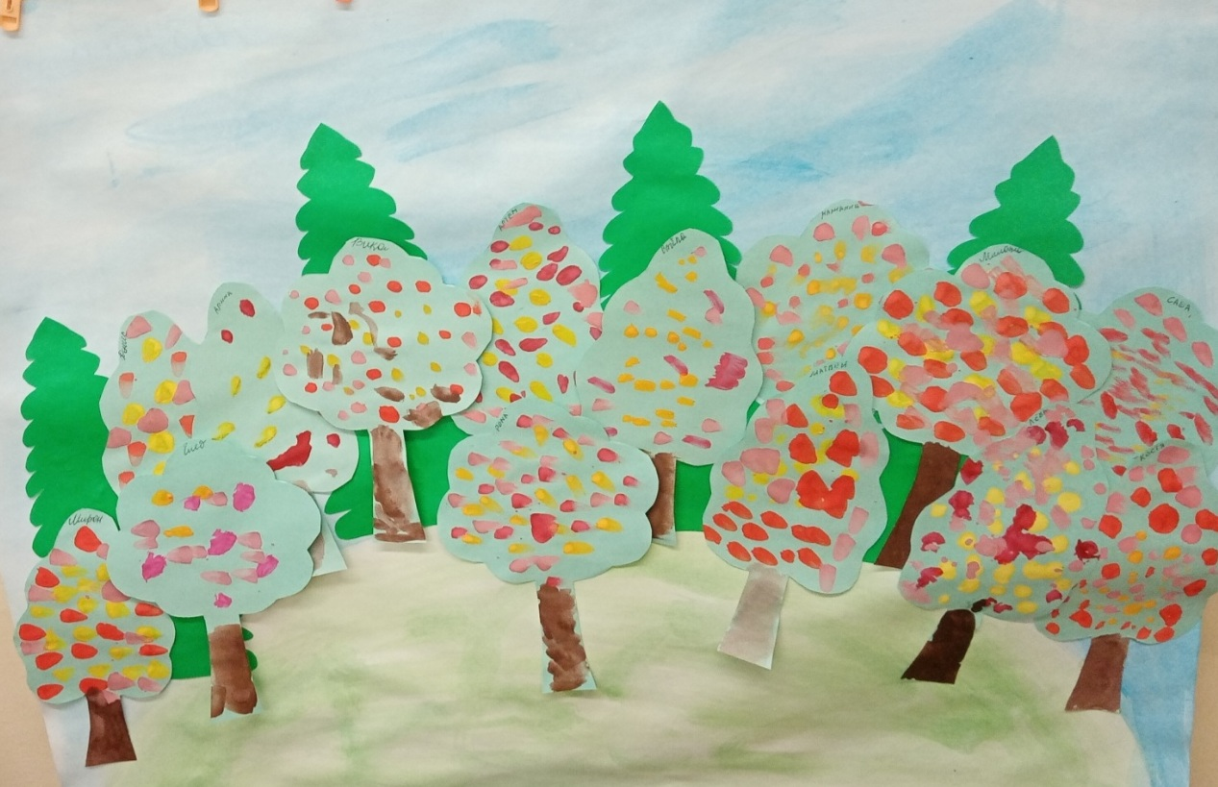

Физкультминутка.

Вверх руки подняли и покачали –

Это деревья в лесу,

Руки согнули, кисти встряхнули –

Ветер сбивает росу.

В сторону руки, плавно помашем

Это к нам птицы летят.

Где они сядут, тоже покажем –

Руки согнули назад.

- В лесу растут не только яркие, разноцветные деревья, но и как вышки, ёлочки темнеют. И пока вы рисовали деревья, я приготовила ёлочки. Посмотрите, похожи они на вышки?

- Всё готово для нашей картины.

Дети берут деревья и приклеивают заранее приготовленный фон.

Рассматриваем получившуюся картину и читаем стихотворение.

Лес, точно терем расписной,

Лиловый, золотой, багряный,

Весёлой, пёстрою стеной

Стоит над светлою поляной.

Берёзы жёлтою резьбой

Блестят в лазури голубой,

Как вышки, ёлочки темнеют,

А между клёнами синеют

То там, то здесь в листве сквозной

Просветы неба, что оконца.

***Прогулка.***

Во время прогулки рассмотреть берёзу и клён, понаблюдать за небом через крону деревьев.

А между клёнами синеют

То там, то здесь в листве сквозной

Просветы неба, что оконца.

Игра «С какого дерева листок»

**3-й день.**

**Загадка.**

*С какого дерева листок?*

|  |  |
| --- | --- |
| *Берёзовый лист* | |
| *клён* | *берёза* |

***Развитие речи: «составление описательно рассказа дуба и сосны»***

- Какое стихотворение мы с вами знаем?

- Кто написал это стихотворение?

- А вы хотите его рассказать?

Лес, точно терем расписной,

Лиловый, золотой, багряный,

Весёлой, пёстрою стеной

Стоит над светлою поляной.

Берёзы жёлтою резьбой

Блестят в лазури голубой,

Как вышки, ёлочки темнеют,

А между клёнами синеют

То там, то здесь в листве сквозной

Просветы неба, что оконца.

Лес пахнет дубом и сосной,

За лето высох он от солнца,

И Осень тихою вдовой

Вступает в пёстрый терем свой.

- Почему лес пахнет дубом и сосной?

- А как пахнет дуб?

- И я не знаю как он пахнет, а как это узнать?

Дети вместе с воспитателем нюхают веточку дуба (так как запах не улавливается, разминаем дубовый листочек)

- А как пахнет сосна? (нюхаем веточку сосны)

- Дуб и сосна, это что такое?

- Что есть у деревьев? (корни, ствол, ветки)

- А у всех ли деревьев есть листочки?

- А что у сосны вместо листьев?

- Иголки, они какие?

- Что ещё растёт на сосне? (шишки)

- А на дубе? (жёлуди)

- Где растёт сосна? Дуб?

Игра «к дереву беги»

- Давайте вместе расскажем о каком-нибудь дереве (по выбору детей).

Дети вместе с воспитателем составляют рассказ с использованием схемы.

Затем рассказ составляют несколько детей по желанию.

***На прогулке*** сравнить сосну и ель.

**4-й день.**

**Загадка.**

*С какого дерева листок?*

|  |  |
| --- | --- |
| *дубовый лист* | |
| *дуб* | *берёза* |

***Математика.***

К.В. Шевелёв 1-е занятие.

***Аппликация из осенних листьев «Мотылёк на паутине».***

Лес, точно терем расписной,

Лиловый, золотой, багряный,

Весёлой, пёстрою стеной

Стоит над светлою поляной.

Берёзы жёлтою резьбой

Блестят в лазури голубой,

Как вышки, ёлочки темнеют,

А между клёнами синеют

То там, то здесь в листве сквозной

Просветы неба, что оконца.

Лес пахнет дубом и сосной,

За лето высох он от солнца,

И Осень тихою вдовой

Вступает в пёстрый терем свой.

Сегодня, на пустой поляне,

Среди широкого двора,

Воздушной паутины ткани

Блестят, как сеть из серебра.

Сегодня целый день играет

В дворе последний мотылёк

И, точно белый лепесток,

На паутине замирает,

Пригретый солнечным теплом.

- Кто плетёт паутину? (рассмотреть картинку)

- Какая паутина?

- Давайте и мы с вами как паучки «сплетём» паутину, только делать мы это будем на листе бумаги с помощью белой гуаши и ватной палочки.

Дети рисуют паутину.

Сегодня целый день играет

В дворе последний мотылёк

- Кто такой мотылёк? (рассмотреть картинку)

- Что есть у мотылька?

- А вы хотите сделать своего мотылька?

- А мотыльки наши будут не простые, а из осенних листьев.

Дети вместе с воспитателем выкладывают мотылька.

Сегодня целый день играет

В дворе последний мотылёк

И, точно белый лепесток,

На паутине замирает.

- Давайте и мы наших мотыльков приклеим на паутину.

Создание композиции «Мотылёк на паутине»

**5-й день.**

**Загадка.**

*С какого дерева иголка?*

|  |  |
| --- | --- |
| *Сосновые иголки* | |
| *сосна* | *ель* |

***Исследовательская деятельность с аппликацией.***

- Какое стихотворение мы с вами читаем?

- Как зовут поэта, который написал стихотворение «Листопад»?

- Давайте вместе расскажем это стихотворение.

Лес, точно терем расписной,

Лиловый, золотой, багряный,

Весёлой, пёстрою стеной

Стоит над светлою поляной.

Берёзы жёлтою резьбой

Блестят в лазури голубой,

Как вышки, ёлочки темнеют,

А между клёнами синеют

То там, то здесь в листве сквозной

Просветы неба, что оконца.

Лес пахнет дубом и сосной,

За лето высох он от солнца,

И Осень тихою вдовой

Вступает в пёстрый терем свой.

Сегодня, на пустой поляне,

Среди широкого двора,

Воздушной паутины ткани

Блестят, как сеть из серебра.

Сегодня целый день играет

В дворе последний мотылёк

И, точно белый лепесток,

На паутине замирает,

Пригретый солнечным теплом;

Сегодня так светло кругом,

Такое мёртвое молчанье

В лесу и в синей вышине,

Что можно в этой тишине

Расслышать листика шуршанье.

*Сравнение.*

Показать картинку с листьями.

- Листья что делают? (шуршат)

- Что ещё шуршит? (бумага)

- Значит мы можем сказать, что листья шуршат, так же как шуршит бумага.

- Когда шуршат листья?

- А на нашей картине (аппликация «лес точно терем расписной») могут шуршать листья?

- Что мы можем сделать, чтоб и у нас шуршали листья?

Приклеиваем засушенные листья на полянку.

- С какого дерева могут шуршать листья?

Рассмотреть клён.

- Что это за дерево?

- Как вы узнали, что это клён?

- Какие кленовые листочки?

- А что бы больше узнать о кленовых листьях, давайте с ними поиграем.

Дети – гладят листья, выясняя какие они на ощупь; нюхают рассматривают через лупу; сминают; запускают в воду.

- Вот мы поиграли с листочками и что же мы о них узнали?

- Расскажите какие ваши листочки.

*Рассказ Марианны.*

Листок кленовый, он гладкий, пахнет клёном, на нём есть дырочка, он сминается, рвётся, стал мятый, плавает в воде.

Несколько детей делятся своими наблюдениями.

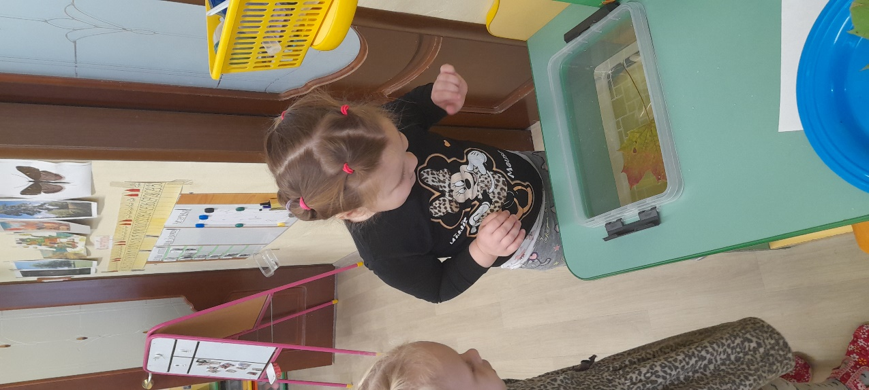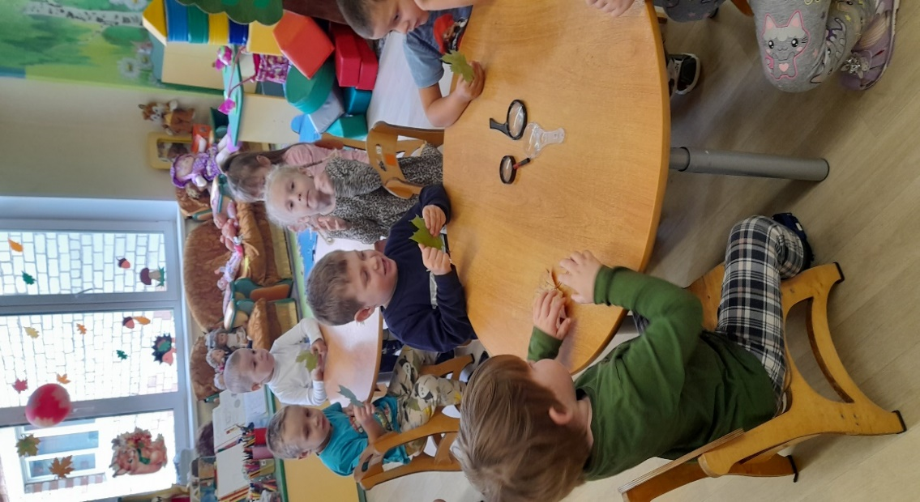

**6-й день.**

**Загадка.**

*Сколько листьев?*

|  |  |
| --- | --- |
| *Кленовые листочки* | |
| *5* | *4* |

Какое стихотворение мы с вами читаем?

Как зовут поэта, который написал стихотворение «Листопад»?

Давайте вместе расскажем это стихотворение.

Лес, точно терем расписной,

Лиловый, золотой, багряный,

Весёлой, пёстрою стеной

Стоит над светлою поляной.

Берёзы жёлтою резьбой

Блестят в лазури голубой,

Как вышки, ёлочки темнеют,

А между клёнами синеют

То там, то здесь в листве сквозной

Просветы неба, что оконца.

Лес пахнет дубом и сосной,

За лето высох он от солнца,

И Осень тихою вдовой

Вступает в пёстрый терем свой.

Сегодня, на пустой поляне,

Среди широкого двора,

Воздушной паутины ткани

Блестят, как сеть из серебра.

Сегодня целый день играет

В дворе последний мотылёк

И, точно белый лепесток,

На паутине замирает,

Пригретый солнечным теплом;

Сегодня так светло кругом,

Такое мёртвое молчанье

В лесу и в синей вышине,

Что можно в этой тишине

Расслышать листика шуршанье.

Лес, точно терем расписной,

Лиловый, золотой, багряный,

Стоит над солнечной поляной,

Заворожённый тишиной.

***Беседа.***

- Как поэт говорит про лес? (точно терем расписной, стоит над солнечной поляной, заворожённый тишиной), про берёзу? (берёзы жёлтою резьбой блестят в лазури голубой)

- На что похожи ели? (как вышки)

-Чем пахнет лес? (дубом и сосной)

- Кто плетёт паутину?

- Кто такой мотылёк?

- Что можно услышать в тишине?

***Математика.***

К.В. Шевелёв 1-е занятие.

***Прогулка.***

Во время прогулки рассмотреть берёзу и клён, понаблюдать за небом через крон деревьев.

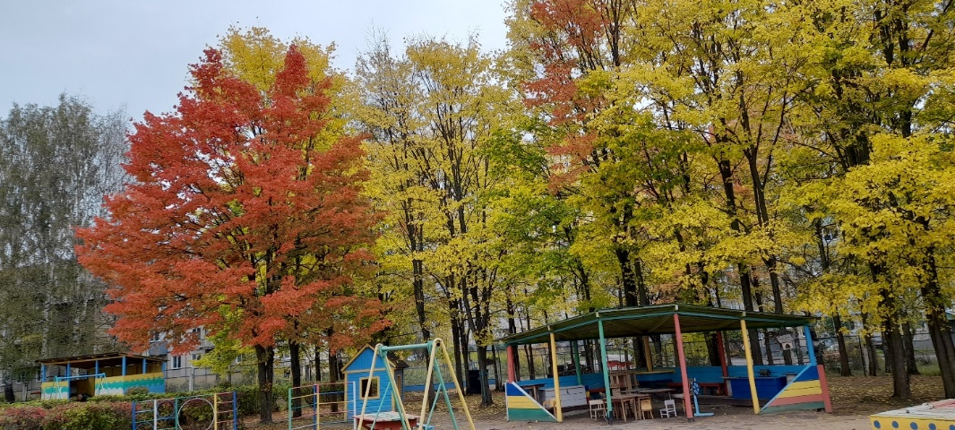

А между клёнами синеют

То там, то здесь в листве сквозной

Просветы неба, что оконца.

Сравнить сосну и ель, пошуршать листочками.

Сегодня так светло кругом,

Такое мёртвое молчанье

В лесу и в синей вышине,

Что можно в этой тишине

Расслышать листика шуршанье.

Игра «С какого дерева листок»

**7-й день.**

**Загадка.**

*Чья паутина?*

|  |  |
| --- | --- |
| *Паутина* | |
| *Божья коровка* | *Паук* |

Вместе с детьми читаем стихотворение.

Лес, точно терем расписной,

Лиловый, золотой, багряный,

Весёлой, пёстрою стеной

Стоит над светлою поляной.

Берёзы жёлтою резьбой

Блестят в лазури голубой,

Как вышки, ёлочки темнеют,

А между клёнами синеют

То там, то здесь в листве сквозной

Просветы неба, что оконца.

Лес пахнет дубом и сосной,

За лето высох он от солнца,

И Осень тихою вдовой

Вступает в пёстрый терем свой.

Сегодня, на пустой поляне,

Среди широкого двора,

Воздушной паутины ткани

Блестят, как сеть из серебра.

Сегодня целый день играет

В дворе последний мотылёк

И, точно белый лепесток,

На паутине замирает,

Пригретый солнечным теплом;

Сегодня так светло кругом,

Такое мёртвое молчанье

В лесу и в синей вышине,

Что можно в этой тишине

Расслышать листика шуршанье.

Лес, точно терем расписной,

Лиловый, золотой, багряный,

Стоит над солнечной поляной,

Заворожённый тишиной.

Заквохчет дрозд, перелетая

Среди подседа, где густая

Листва янтарный отблеск льёт.

- Кто такой дрозд?

Рассмотреть дрозда.

***Познавательный рассказ.***

Дрозд, это маленькая птичка, похожая на воробья, на брюшке и боках пестринки, клюв короткий, серо – жёлтый. Питаются разными насекомыми (жуки, муравьи), червями, а так же семенами растений, могут клевать и ягоды, оставшиеся на кустах. Осенью улетают в тёплые края.

Заквохчет дрозд, перелетая

Среди подседа, где густая

Листва янтарный отблеск льёт.

- Как это заквохчет?

Послушать пение дрозда.

***Грамота.***

Лес, точно терем расписной,

Лиловый, золотой, багряный,

Стоит над солнечной поляной,

Заворожённый тишиной.

Заквохчет дрозд, перелетая

Среди подседа, где густая

Листва янтарный отблеск льёт.

- А вы хотите записать слова из этого стихотворения?

- Сначала вспомним правило, как мы пишем? (пока говорю – пишу)

- Посмотрите, как я запишу слово дрозд.

- Какое это слово? (короткое)

- А теперь вы запишите слово дрозд. (пока говорю – пишу)

- Что делает дрозд? Я запишу слово – перелетает.

- Какое это слово? (длинное)

- А теперь вы запишите слово – перелетает.

- Посмотрите на эти слова, какое слово длинное? А какое короткое?

- Положите планшеты, наши пальчики писали и немножечко устали.

Физкультминутка.

Раз, два, три, четыре, пять –

Будем листья собирать.

Листья берёзы,

Листья рябины,

Листики тополя,

Листья осины,

Листики дуба

Мы соберём.

Маме осенний

Букет соберём.

- Послушайте ещё раз как поэт рассказывает про дрозда.

Заквохчет дрозд, перелетая

Среди подседа, где густая

Листва янтарный отблеск льёт.

- Давайте запишем, как льёт.

Графическая практика

**| | | |** (льёт, льёт, льёт….)

***Лепка «Дрозд»***

Лес, точно терем расписной,

Лиловый, золотой, багряный,

Стоит над солнечной поляной,

Заворожённый тишиной.

Заквохчет дрозд, перелетая

Среди подседа, где густая

Листва янтарный отблеск льёт.

- Ребята, а вы хотите сделать дрозда?

- Из чего мы будем его делать?

- Какой пластилин нам понадобится?

- Что мы будем лепить из коричневого пластилина? (туловище, голову)

- Сегодня мы не будем лепить отдельно туловище и голову, а сделаем всё из одного кусочка. (Воспитатель лепит, сопровождая показ объяснением). Дети лепят птичку.

- Что есть у дрозда на грудке и боках?

- Из какого пластилина мы будем делать пестринки (пятнышки)

Дети берут чёрный пластилин и делают пятнышки.

- Что ещё есть у дрозда?

Дети выбирают материал, из которого можно сделать крылья, хвост и глаза и завершают образ птицы.

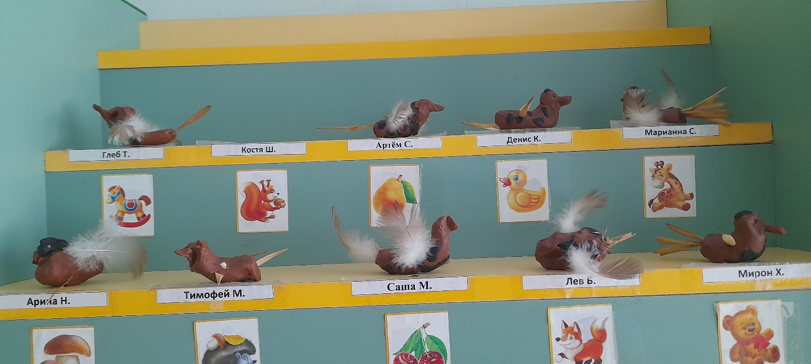

***Прогулка.***

Во время прогулки понаблюдать за птицами (внешний вид, повадки, название)

**8-й день.**

**Загадка.**

*Чьё перо?*

|  |  |
| --- | --- |
| *Перо* | |
| *Птица* | *Мотылёк* |

Вместе с детьми читаем стихотворение.

Лес, точно терем расписной,

Лиловый, золотой, багряный,

Весёлой, пёстрою стеной

Стоит над светлою поляной.

Берёзы жёлтою резьбой

Блестят в лазури голубой,

Как вышки, ёлочки темнеют,

А между клёнами синеют

То там, то здесь в листве сквозной

Просветы неба, что оконца.

Лес пахнет дубом и сосной,

За лето высох он от солнца,

И Осень тихою вдовой

Вступает в пёстрый терем свой.

Сегодня, на пустой поляне,

Среди широкого двора,

Воздушной паутины ткани

Блестят, как сеть из серебра.

Сегодня целый день играет

В дворе последний мотылёк

И, точно белый лепесток,

На паутине замирает,

Пригретый солнечным теплом;

Сегодня так светло кругом,

Такое мёртвое молчанье

В лесу и в синей вышине,

Что можно в этой тишине

Расслышать листика шуршанье.

Лес, точно терем расписной,

Лиловый, золотой, багряный,

Стоит над солнечной поляной,

Заворожённый тишиной.

Заквохчет дрозд, перелетая

Среди подседа, где густая

Листва янтарный отблеск льёт;

Играя, в небе промелькнёт

Скворцов рассыпанная стая –

И снова всё кругом замрёт…

- Что такое стая?

Рассмотреть иллюстрацию «Стая птиц»

***Развитие речи «Составление рассказа по картине»***

Рассматриваем иллюстрацию «Осень»

- Кто нарисован на этой картине?

- Где гуляют дети?

- Что они делают?

- Что делают птицы?

- Какое время года изображено?

- Почему вы думаете, что осень?

- Что можно сказать про осень? Какая она?

- Давайте вместе расскажем, что изображено на картине.

Составляем совместный рассказ.

***Физкультминутка «Перелетные птицы»***

Птички прыгают, летают (Дети прыгают)

Крошки птички собирают.(«клюют»)

Пёрышки почистили, Клювики почистили (изображают)

Птички летают, поют (машут руками)

Зёрнышки клюют (наклоняются)

Дальше полетели И на место сели (улетают», садятся)

- Кто хочет рассказать по картине?

Заслушиваем рассказы нескольких детей.

**9-й день.**

Дети вместе с родителями, готовили костюмы, декорации.

***Сюжетно ролевая игра «В лесу»***

1. Вспоминаем стихотворение, проговариваем, что должно быть в лесу.
2. Рассуждаем кто живёт в лесу.
3. Кто может прийти в лес, что он там будет делать.
4. Распределяем роли, каждый ребёнок обговаривает, кем он будет в игре, что ему нужно для игры.
5. Начинается подготовка к игре, дети готовят костюмы, необходимый материал, по необходимости обращаются за помощью к педагогу.
6. Разворачивается сюжет игры.



